- Matériel

Clavier
- Un clavier d'ordinateur, c'est un peu comme un piano: il faut apprendre à en jouer!
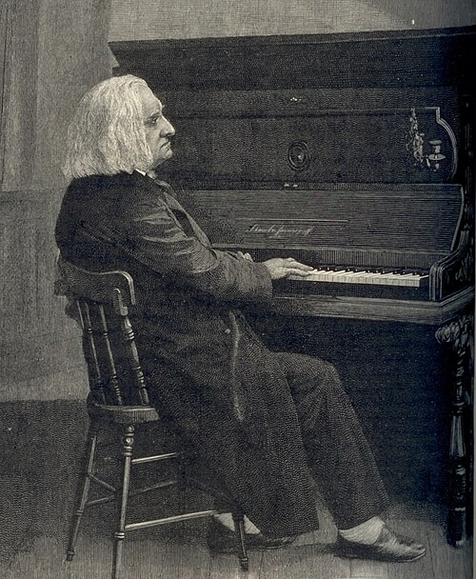

Touche d'échappement
- Touche d'échappement : annuler une commande ou sortir d'un contexte, d'une situation

Touches de combinaison
- Connaître au moins l'existence et le fonctionnement des touches Tab (tabulation), Maj (majuscule ou shift en anglais), Ctrl (Contrôle), Alt (Alternatif) et Windows (Fenêtres )
- Voir touche de combinaison
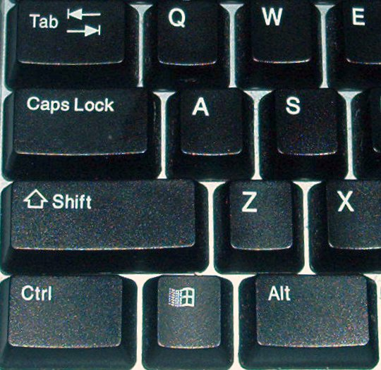

Pavé numérique
- Il y aussi un pavé numérique, ... indispensable pour naviguer dans Blender (vous pouvez acheter un pavé numérique externe si votre portable n'en dispose pas).
- Attention! Pour que le pavé numérique fonctionne, il faut que la petite lumière (bleue) près de la toucheVerr Numm (verrouiller le pavé numérique) soit allumée ...

Touches de fonction
- Touches de fonction : F1, F2, F3 ...

